РЕПУБЛИКА БЪЛГАРИЯ

Министерство на земеделието, храните и горите

Областна дирекция „Земеделие“ – гр.Пазарджик

ЗАПОВЕД

№ РД-04-108/ 05.08.2019г.
Гр. Пазарджик

На основание чл.37в, ал.1 от ЗСПЗЗ и във връзка с чл.3, ал.3, т.1 от Устройствения правилник на Областните дирекции „Земеделие”,

З А П О В Я Д В А М:

НАЗНАЧАВАМ комисия, която да ръководи сключването на споразумения за ползване на земеделски земи в землището на с. Сестримо, община Белово, за стопанската 2019 -2020 г., в състав:

Председател: Светослава Георгиева Илиева – старши експерт в ОСЗ Септември;;
и членове:
- Радослава Грозданова – главен специалист в ОСЗ Септември;

2. Бранимир Маринов– главен експерт в ОД,,Земеделие“ гр.Пазарджик
3. Стефан Джамов – кмет на с. Сестримо или оправомощено длъжностно лице;
4. Представител на СГКК гр. Пазарджик

Председателят на комисията да организира работата й в съответствие с разписаните в ЗСПЗЗ и ППЗСПЗЗ правила.
Копие от настоящата заповед да се сведе до знанието на съответните длъжностни лица за сведение и изпълнение.
На основание чл. 72б, ал. 1 от ППЗСПЗЗ, заповедта да се обяви в сградата на кметство с. Сестримо и в сградата на общинска служба по земеделие гр. Септември – офис Белово и да се публикува на интернет страниците на община Белово и на областна дирекция "Земеделие" гр. Пазарджик.

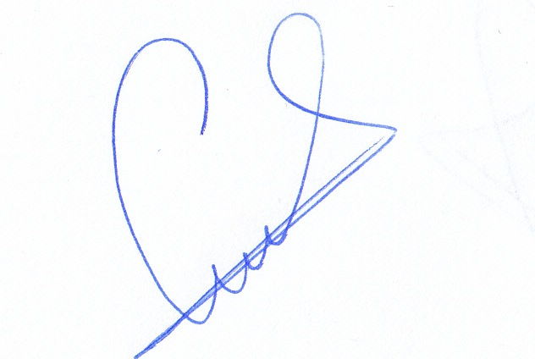
Стоян Атанасов Траянов (Директор)
05.08.2019г. 11:42ч.
ОДЗ-Пазарджик
Електронният подпис се намира в отделен файл с название signature.txt.p7s

